Εθνικό Σύστημα Διαπίστευσης
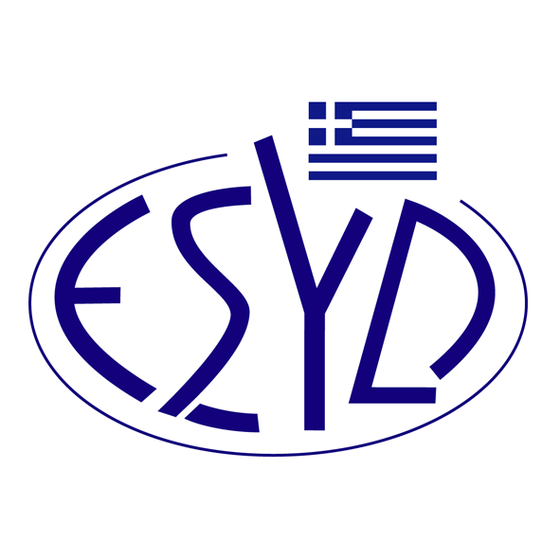
Παράρτημα Β1/16 του Πιστοποιητικού Αρ. 49-11

ΕΠΙΣΗΜΟ ΠΕΔΙΟ ΕΦΑΡΜΟΓΗΣ της ΔΙΑΠΙΣΤΕΥΣΗΣ
της

TÜV AUSTRIA ΕΛΛΑΣ Μ.Ε.Π.Ε.

ως Φορέα Πιστοποίησης Προϊόντων
σύμφωνα με τα πρότυπα GLOBALG.A.P.

Προϊόν | Κανονισμός / Πρότυπο
Plants Scope | GLOBALG.A.P. Integrated Farm Assurance (IFA) Version 6 Smart: Plants Scope  GLOBALG.A.P. General Regulations, Rules for Plants Scope Version 6  GLOBALG.A.P. IFA Smart, Principles and Criteria Version 6
Φρούτα & Λαχανικά | GLOBALG.A.P. Integrated Farm Assurance (IFA) Standard Crops Base: Fruit & Vegetables  GLOBALG.A.P. General Regulations Version 5  GLOBALG.A.P. IFA Control Points and Compliance Criteria Version 5  All farm base module, Crops base module, Fruit & Vegetables module
Φρούτα & Λαχανικά | GLOBALG.A.P. Integrated Farm Assurance (IFA) Version 6 - GFS: Fruit & Vegetables  GLOBALG.A.P. General Regulations, Rules for Plants Scope, Version 6  GLOBALG.A.P. IFA Principles and Criteria for Fruit and Vegetables, Version 6 - GFS
Αροτραίες καλλιέργειες | GLOBALG.A.P. Integrated Farm Assurance (IFA) Standard Crops Base: Combinable Crops  GLOBALG.A.P. General Regulations Version 5  GLOBALG.A.P. IFA Control Points and Compliance Criteria Version 5  All farm base module, Crops base module, Combinable Crops module

Προϊόν | Κανονισμός / Πρότυπο
Υδατοκαλλιέργεια | GLOBALG.A.P. Integrated Farm Assurance (IFA) Standard Aquaculture Base  GLOBALG.A.P. General Regulations Version 5  GLOBALG.A.P. IFA Control Points and Compliance Criteria Version 5  All farm base module, Aquaculture base module
Υδατοκαλλιέργεια | GLOBALG.A.P. Integrated Farm Assurance (IFA) Standard Aquaculture Base  GLOBALG.A.P. General Regulations Version 5.4-1 - GFS  GLOBALG.A.P. IFA Control Points and Compliance Criteria Version 5.4-1 - GFS  All farm base module, Aquaculture Base module
Υδατοκαλλιέργεια | GLOBALG.A.P. Integrated Farm Assurance (IFA) Standard Aquaculture Base  GLOBALG.A.P. General Regulations, Rules for Aquaculture Scope Version 6  GLOBALG.A.P. IFA Smart, Principles and Criteria Version 6
Υδατοκαλλιέργεια | GLOBALG.A.P. Integrated Farm Assurance (IFA) Version 6 - GFS: Aquaculture  GLOBALG.A.P. General Regulations, Rules for Aquaculture Scope, Version 6  GLOBALG.A.P. IFA Principles and Criteria for Aquaculture, Version 6 - GFS
Chain of Custody  (CoC) | GLOBALG.A.P. Chain of Custody (CoC)  GLOBALG.A.P. General Regulations  GLOBALG.A.P. Chain of Custody Standard General Regulations Version 6  GLOBALG.A.P. CoC Control Points and Compliance Criteria Version 6
Σύνθετες Ζωοτροφές  (Μόνον Option 1) | GLOBALG.A.P. Compound Feed Manufacturing (CFM) Standard  GLOBALG.A.P. General Regulations Version 6  GLOBALG.A.P. Compound Feed Manufacturing General Rules Version 3.1  GLOBALG.A.P. CFM Control Points and Compliance Criteria Version 3.1

Διεύθυνση του Φορέα : Λ. Μεσογείων 429, Αγία Παρασκευή, ΤΚ 15343
Εξουσιοδοτημένοι υπεύθυνοι υπογραφής : Ιωάννης Καλλιάς, Ελένη Σταυροπούλου, Χαράλαμπος Αγγελούδης. Μαρία Αγαπητού.

Το παρόν Πεδίο Διαπίστευσης αντικαθιστά το αντίστοιχο προηγούμενο με ημερομηνία 23.04.2024.
Tο Πιστοποιητικό Διαπίστευσης με Αρ. 49-11, κατά ΕΛΟΤ ΕΝ ISO/IEC 17065:2012, ισχύει μέχρι τις 27.12.2025.

Αθήνα, 16.12.2024

Κωνσταντίνος Κούρταλης
Πρόεδρος του Ε.ΣΥ.Δ.

